Снігові "пончики" рідкісне явище в Антарктиці
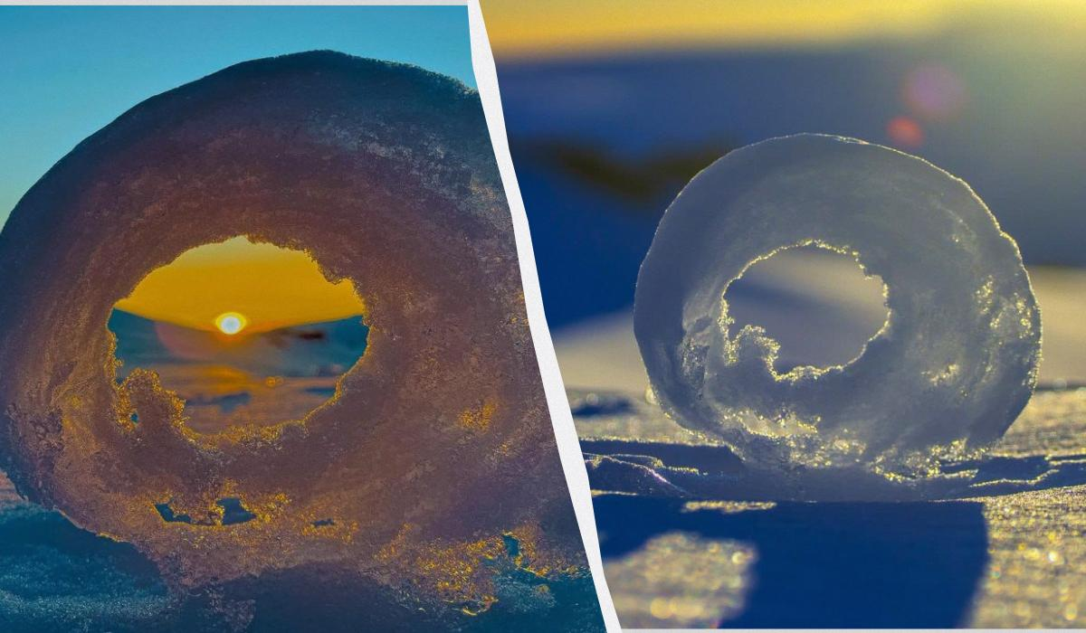
В Антарктиці наразі можна побачити рідкісне явище – як природа "будує" зі снігу чудові "пончики". Про це повідомили у Національному антарктичному центрі України. Як зазначається, мова про сувої зі снігу, які також називають снігові рулони, пончики або сніжки вітру.
"Це кількашарові згортки снігу, всередині яких зазвичай є порожнеча. Вони можуть бути як зовсім невеликими – від кількох сантиметрів у діаметрі, так і досить помітними – діаметром понад метр, нагадуючи тюки сіна на полі. Таке явище є досить рідкісним, зокрема й для Антарктики, хоча зустріти його можна не лише тут", - розповіли у центрі.
Рідкісність пов’язана с тим, що для утворення снігових сувоїв, які "будуються" з двох різних шарив снігу, потрібна низка погодних умов. Нижній шар – підмерзлий або вкритий льодовою кіркою, він являє собою своєрідну підкладку. Верхній – свіжий, пухкий та мокрий та має вкривати нижній, але не прилипати до нього. Температура повітря повинна бути близька до точки танення льоду (тобто дещо вище 0°С); сила вітру така, щоб переміщати грудки снігу, але не руйнувати їх.
Також для формування "рулонів" здебільшого потрібен схил – тоді вони легше згортаються.
"Необхідність збігу всіх цих досить специфічних умов якраз і робить снігові сувої унікальним явищем, яке нечасто побачиш. Оскільки в середині згортка сніг – свіжий та має невелику щільність, він легко вивітрюється, залишаючи отвір - інколи він утворюється одразу під час загортання снігової ковдри", - йдеться у повідомленні.
